**SPp201 Strategie podpory funkční gramotnosti**

1.část

Český jazyk a literatura v kontextu kurikula.

Rámcový vzdělávací program pro základní vzdělávání. Vzdělávací obory předmětu český jazyk a jeho postavení v edukaci žáků.

**Osnova:**

* orientace v termínech z RVP ZV
* RVP ZV se zaměřením na oblast – český jazyk, minimální doporučená úroveň pro úpravy očekávaných výstupů v rámci podpůrných opatření
* ŠVP

**Pomůcky**: RVP ZV

Zákon č. 561/2004 Sb. o předškolním, základním, středním a vyšším odborném vzdělávání, ve znění pozdějších předpisů (školský zákon)

Rámcový vzdělávací program pro základní vzdělávání

<https://digifolio.rvp.cz/view/view.php?id=6433>

<http://www.nuv.cz/t/rvp>

<https://rvp.cz/>

1. **Co je cílem základního vzdělávání?**

**-**

1. **Vzdělávací obsah** základního vzdělávání je v RVP ZV orientačně rozčleněn **do ______ vzdělávacích oblastí.** Jednotlivé vzdělávací oblasti jsou tvořeny jedním vzdělávacím oborem nebo více obsahově blízkými vzdělávacími obory.

**Vzdělávací oblasti:**

**- - -**

**- -**

**- -**

**- -**

**3. Vzdělávací obsah vzdělávacích oborů (včetně doplňujících vzdělávacích oborů)** je tvořen:

**-**

-

**4.** V rámci 1. stupně je **vzdělávací obsah** dále členěn na:

**1. období** (_. až _. ročník) a

**2. období** (_. až _ . ročník).

**5. Očekávané výstupy** mají činnostní povahu, jsou prakticky zaměřené, využitelné v běžném životě a ověřitelné. Vymezují předpokládanou **způsobilost žáků využívat osvojené učivo v praktických situacích a v běžném životě** na konci _ . a _ . ročníku.

**6.** Pro usnadnění identifikace jsou očekávané výstupy označeny **______________.**

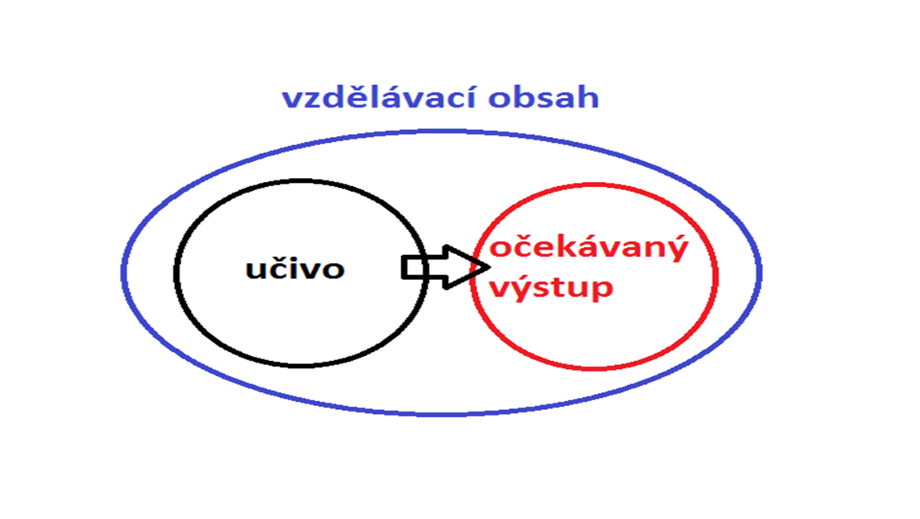

**7.** V souladu s vyhláškou č. 27/2016 Sb. se výstupy minimální doporučené úrovně využijí v případě podpůrných opatření **třetího stupně pouze u žáků**

**s ________________________________________.**

**8.** Obsah vzdělávací oblasti Jazyk a jazyková komunikace se realizuje ve vzdělávacích oborech

**-**

**-**

**-**

**9. Co je to?**

Učivo

Očekávaný výstup

Školní výstup

Minimální doporučená úroveň pro úpravy očekávaných výstupů v rámci podpůrných opatření

Vyberte si jeden výstup prvního období a rozdělte do školních výstupů, navrhněte učivo:

ČJL-3-1-01 plynule čte s porozuměním texty přiměřeného rozsahu a náročnosti

ČJL-3-1-02 porozumí písemným nebo mluveným pokynům přiměřené složitosti

ČJL-3-1-03 respektuje základní komunikační pravidla v rozhovoru

ČJL-3-1-04 pečlivě vyslovuje, opravuje svou nesprávnou nebo nedbalou výslovnost

ČJL-3-1-05 v krátkých mluvených projevech správně dýchá a volí vhodné tempo řeči

ČJL-3-1-06 volí vhodné verbální i nonverbální prostředky řeči v běžných školních i mimoškolních situacích

ČJL-3-1-07 na základě vlastních zážitků tvoří krátký mluvený projev

ČJL-3-1-08 zvládá základní hygienické návyky spojené se psaním

ČJL-3-1-09 píše správné tvary písmen a číslic, správně spojuje písmena i slabiky; kontroluje vlastní písemný projev

ČJL-3-1-10 píše věcně i formálně správně jednoduchá sdělení

ČJL-3-1-11 seřadí ilustrace podle dějové posloupnosti a vypráví podle nich jednoduchý příběh